Packet Tracer - Serwery DHCP I DNS

1. Topologia

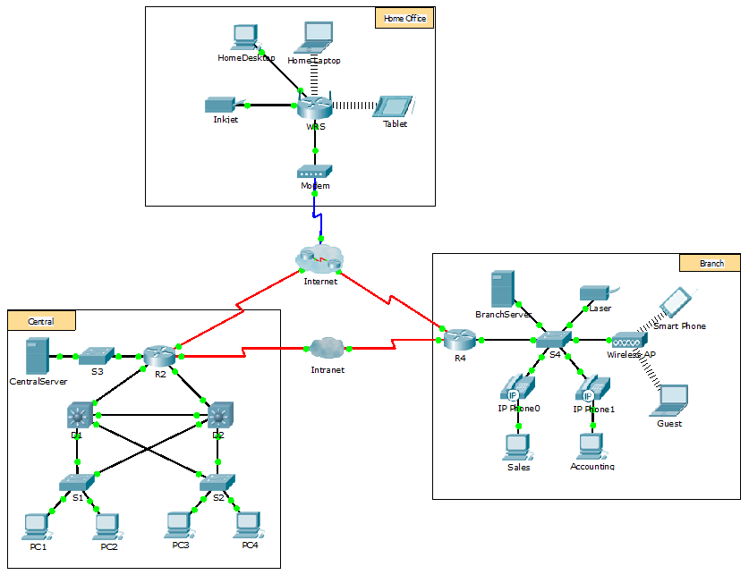

Cele

Część 1: Konfiguracja statycznego adresowania IPv4

Część 2: Konfiguracja i weryfikacja rekordów DNS

1. Wprowadzenie

W tym ćwiczeniu skonfigurujesz i zweryfikujesz statyczne adresowanie IP oraz adresowanie DHCP. Następnie skonfigurujesz serwer DNS tak, aby powiązać adresy IP z nazwami witryn internetowych.

**Uwaga:** Program Packet Tracer jedynie symuluje proces konfiguracji tych usług. Każdy z pakietów instalacyjnych DHCP i DNS różni się pod kątem procedury instalacji i konfiguracji.

Część 1: Konfiguracja statycznego adresowania IPv4

Krok 1: Konfiguracja drukarki o etykiecie Inkjet poprzez statyczne adresowanie IPv4

Aby możliwa była komunikacja między komputerami w biurze, a drukarką Inkjet, muszą one znać jej adres IPv4. Z tego względu drukarka musi mieć przydzielony statyczny (niezmienny) adres IPv4.

* + 1. Kliknij **Inkjet**, a następnie kliknij zakładkę **Config**, co spowoduje wyświetlenie Global Settings.
    2. W polu Gateway wpisz adres IP postaci **192.168.0.1**, a w polu DNS Server **64.100.8.8**.
    3. Kliknij przycisk **FastEthernet0** i przypisz statyczny adres IP postaci **192.168.0.2** (pole IP Address) oraz maskę podsieci jako **255.255.255.0**. (pole Subnet Mask)
    4. Zamknij okno Inkjet.

Krok 2: Konfiguracja WRS do zapewnienia usługi DHCP.

* + 1. Kliknij **WRS**, a następnie kliknij zakładkę **GUI** i zmaksymalizuj okno.
    2. Domyślnie wyświetli się okno Basic Setup. Na podstawie poniższych danych skonfiguruj ustawienia w sekcji Network Setup:
       1. Zmień adres IP na **192.168.0.1**.
       2. Ustaw Subnet Mask na **255.255.255.0**.
       3. Uaktywnij opcję DHCP Server.
       4. W polu Static DNS 1 wprowadź adres **64.100.8.8**.
       5. Przewiń w dół stronę z ustawieniami i kliknij **Save**.
    3. Zamknij okno **WRS**.

Krok 3: Przydzielenie urządzeniu Home Laptop adresu IP przez serwer DHCP.

To ćwiczenie skupia się na urządzeniach znajdujących się w biurze domowym. Klienci, których skonfigurujesz przy użyciu DHCP to **Home Laptop** oraz **Tablet**.

* + 1. Kliknij **Home Laptop**, a następnie kliknij zakładkę **Desktop** > **IP Configuration**.
    2. Kliknij **DHCP** i poczekaj na odpowiedź z serwera DHCP.
    3. **Home Laptop** powinien w tym momencie uzyskać pełną konfigurację IP. Jeżeli nie, wróć do kroku 2 i sprawdź ustawienia na **WRS**.
    4. Zamknij okno IP Configuration, a następnie zamknij okno **Home Laptop**.

Krok 4: Przydzielenie urządzeniu Tablet adresu IP przez serwer DHCP.

* + 1. Kliknij **Tablet** a następnie kliknij zakładkę **Desktop** > **IP Configuration**.
    2. Kliknij **DHCP** i poczekaj na odpowiedź z serwera DHCP.
    3. **Tablet** powinien w tym momencie uzyskać pełną konfigurację IP. Jeżeli nie, wróć do kroku 2 i sprawdź ustawienia na **WRS**.

Krok 5: Sprawdzenie dostępu do stron internetowych.

* + 1. Zamknij okno **IP Configuration**, a następnie kliknij Web Browser.
    2. W polu URL, wpisz **10.10.10.2** (by otworzyć stronę z serwera **CentralServer**) lub **64.100.200.1** (by otworzyć stronę z serwera **BranchServer**) i kliknij **Go**. Obie strony powinny się wyświetlić.
    3. Zamknij i ponownie otwórz przeglądarkę. Przetestuj również działanie tych stron poprzez wpisanie **centralserver.pt.pka** i **branchserver.pt.pka**. Aby przyspieszyć proces, kliknij na **Fast Forward Time** znajdujący się na żółtym pasku poniżej topologii sieci.

Część 2: Konfiguracja rekordów na serwerze DNS.

Krok 1: Konfiguracja famous.dns.pka poprzez dodanie rekordów dla serwerów CentralServer i BranchServer.

Standardowo, rekordy DNS są rejestrowane w firmach, ale dla celów tego ćwiczenia, kontrolujesz serwer **famous,dns.pka** w Internecie.

* + 1. Kliknij w chmurę **Internet**. Pojawi się nowa sieć.
    2. Kliknij **famous.dns.pka** a następnie kliknij zakładkę **Config** > **DNS**.
    3. Dodaj poniższe rekordy zasobów:

|  |  |
| --- | --- |
| Resource Record Name | Address |
| centralserver.pt.pka | 10.10.10.2 |
| branchserver.pt.pka | 64.100.200.1 |

* + 1. Zamknij okno famous.dns.pka.
    2. Kliknij **Back** by wyjść z chmury **Internet**.

Krok 2: Weryfikacja możliwości korzystania z DNS przez komputery klienckie.

Po skonfigurowaniu rekordów DNS, urządzenia **Home Laptop** i **Tablet** powinny mieć dostęp do stron internetowych także poprzez nazwy. Najpierw, sprawdź czy klient DNS działa prawidłowo, a następnie zweryfikuj dostęp do strony internetowej.

* + 1. Kliknij **Home Laptop** lub **Tablet**.
    2. Jeśli przeglądarka internetowa (Web Browser) jest otwarta, zamknij ją i wybierz **Command Prompt**.
    3. Zweryfikuj adresowanie IPv4 poprzez wpisanie polecenia **ipconfig /all**. Powinieneś zobaczyć adres IP przy wpisie DNS server.
    4. Użyj polecenia ping, aby sprawdzić łączność z serwerem DNS o adresie **64.100.8.8**.

**Uwaga:** dwa lub trzy pierwsze "pingi" mogą nie udać się, ponieważ Packet Tracer symuluje wiele różnych procesów, które muszą wystąpić, aby połączenie ze zdalnym zasobem było udane.

* + 1. Przetestuj funkcjonalność serwera DNS wpisując polecenia **nslookup centralserver.pt.pka** i **nslookup branchserver.pt.pka**. Dla każdego z nich powinieneś uzyskać odwzorowanie nazwy na adres IP.
    2. Zamknij okno Command Prompt i kliknij **Web Browser**. Upewnij się, że urządzenie **Home Laptop** lub **Tablet** ma teraz dostęp do stron internetowych serwera **CentralServer** i **BranchServer**.